钟表店里的争吵
教学目标
1. 学会本课生字及新词,做到规范、端正、整洁地书写。
2. 在诵读过程中体验情感,领悟内容,懂得去发现和欣赏新事物的优点。
3. 分角色、有感情地朗读课文,表演课文。
教学重点
通过有感情地朗读,感受语言的优美,体会课文最后一句话的意思。
教学准备
教师:生字新词卡片或课件,有“滴答”声为背景的朗读录音,机械和电子钟表实物。
学生:可以去逛逛钟表店,向营业员或父母打听各种钟表的特点和优点。
教学时间
1～2课时。
教学过程
一、导入新课
录音或课件播放钟表的“滴答”声。生闭上眼睛,听听,谁来了?钟表店里每天都充满着这种声音。可是,今天却来了一个怪物,使平静的钟表店变得热闹起来,你们想知道是为什么吗? 它是谁呢?
二、初读课文
1. 带着你们的问号去读课文吧,一边读一边勾画出不认识的字,借助拼音读准字音。
提醒学生注意:“谎”字中间是个亡,不要多加一点,“框”字最后一笔是横折,“惯”字第四画是竖折,第五画是横折,“衡”字是后鼻韵。
2. 指名分读各段,学生互相评正音。
3. 请同学们自由轻声地课文,看看自己能读懂些什么,并在自己不理解的地方做上符号。
4. 小组讨论,自由发言提问,筛选有共性的问题。
三、细读课文,感悟体会
1. 默读课文,找一找讲了哪些钟? 用“﹏﹏”勾出。
2. 它们为什么争吵?
3.“怪物”有什么特点,细读课文,扮演怪物自我介绍。
4.它们是怎么说的? 用“ ”勾出它们说的话。(课件展示它们说的话)
5. 让学生在表现钟表们动作、神态、语气的词语下打上“· ”。
学生自由地读钟表们说的话,从它们的表现中你明白了什么?
(充分鼓励孩子们去读书、去发现)
教师相机引导学生联系上下文和生活实际理解“慢吞吞”、“细声细气”、“附和”、“粗声粗气”、“生气”、“嘟囔”、“叫喊”等词语的意思。
6. 指导学生朗读。
通过自读、分角色读、引读、表演读等形式帮助学生朗读课文,让学生在朗读中注意表达钟表们的不同语气。
四、总结升华
1. 你赞同钟表们的意见吗?
2. 读读课文最后一句话,你体会到了什么?
3.(出示多媒体画面让学生比较新、旧座钟的不同)
你喜欢什么样子的? 为什么?
你能说出机械钟表与电子钟表有什么不同吗? 各有什么优点?
(请同学们把收集到的有关资料,与同学交流)
对新事物,你认为应该采取什么态度才是正确的?教师小结:其实,各种钟表都有自己的优点:有的美观好看,有的经久耐用,有的使用方便。顾客们都根据自己的爱好和需要购买。课文中的那些钟表们却不懂这些,它们看不起使用方便、报时准确的新式手表———电子手表,它们用旧框框去衡量新事物。同学们,我们在日常生活中要懂得去发现和欣赏新事物的优点,有满足人们各种需要的新用途、新事物的出现,才会改变人们的生活方式,促进社会的发展,推动社会的进步。
五、拓展延伸
1. 在生活和学习中,我们应该采取什么样的正确态度来对待新事物? 你还发现哪些新事物? 说说它们的优点。
2. 抄写本课生字词。
3. 抄写课文最后一句话。
附:板书设计
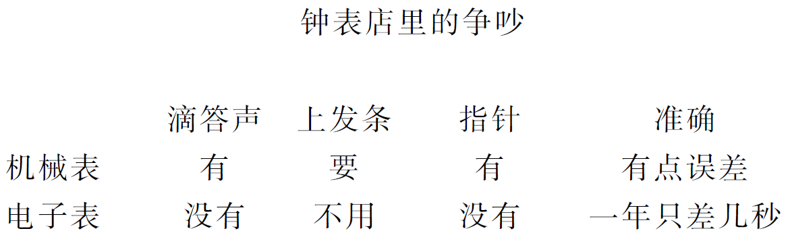
（李向红）

